Как работает
Допустим есть изменения
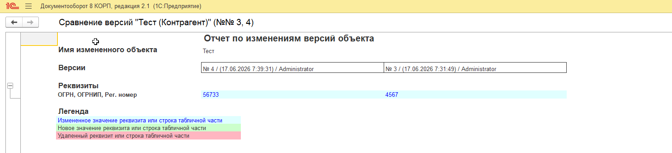
В обработке:
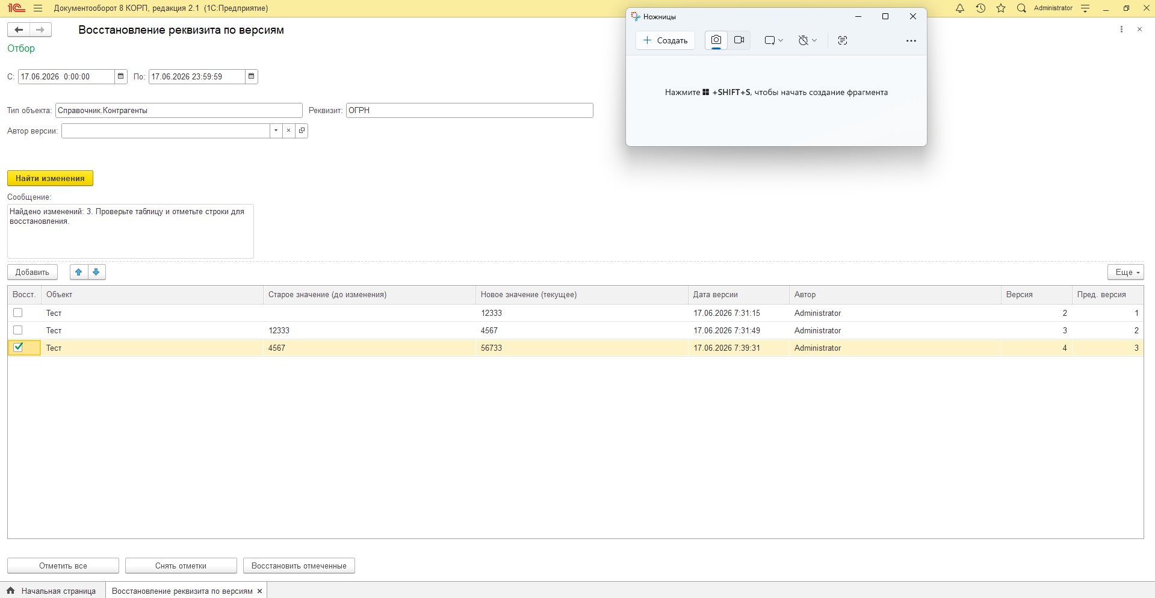
Указываем что хотим откатить
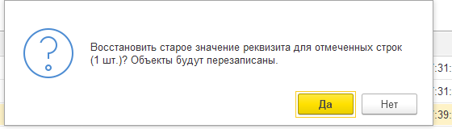
Отлично, восстановлено старое значение реквизита (4567):
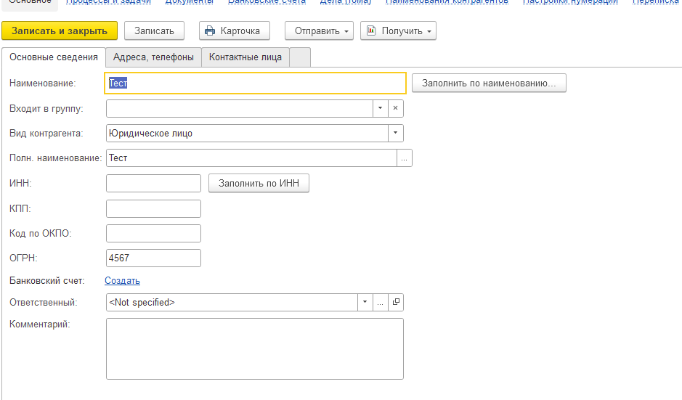
Смотрим версии:
